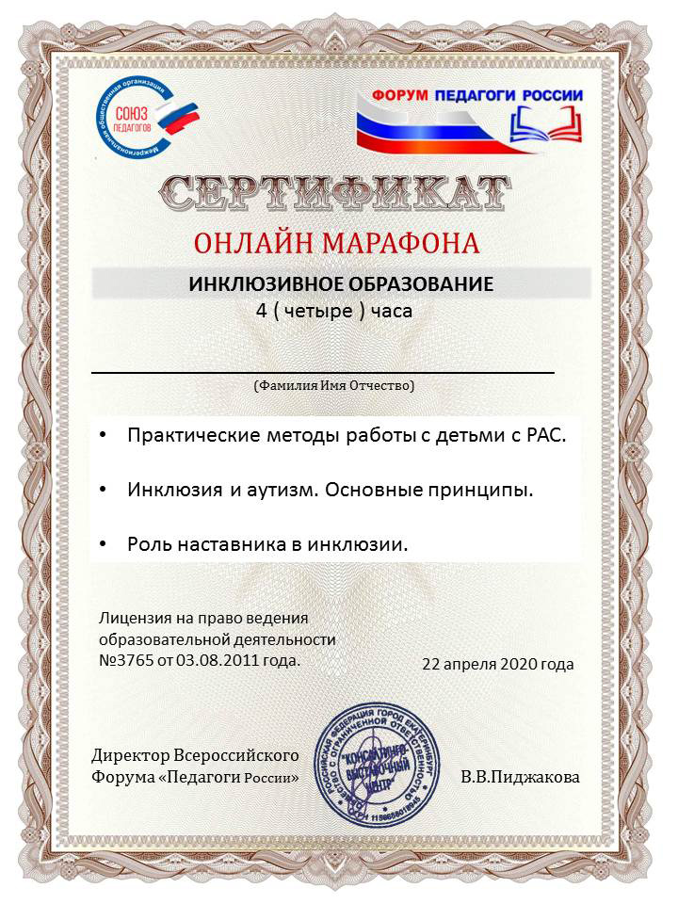

**Андреевой Ирине Игоревне**